- 目的

为规范产品实现策划活动，确保产品实现过程的符合性和产品要求得到满足，编制本程序。
- 适用范围
  - 本程序规定了公司产品运行策划程序的管理内容与要求。
  - 本程序适用于产品设计开发、项目研制及合同执行中有关的目标和要求及相应的过程计划的编制、实施和控制。
- 定义

本程序采用GB/T 19001、GJB1405A给出的术语和定义。
- 引用标准
  - GB/T 19001-2016 《质量管理体系 要求》
  - GB/T19015-1996 《质量管理 质量计划指南》
  - GJB 9001C-2017 《质量管理体系要求》
  - GJB 1406A 《产品质量保证大纲要求》
  - GJB 450A 《装备可靠性工作通用要求》
  - GJB 899A 《可靠性鉴定和验收试验》
  - GJB3206A-2010 《技术状态管理》
- 职责
  - 总经理负责批准产品开发、项目研制的计划。
  - 副总经理（技术）负责主持产品实现的策划，审批质量计划（质量保证大纲）、“通用质量特性”大纲、标准化大纲、技术状态管理计划、风险管理计划等文件。
  - 研发部负责产品实现的策划的归口管理，根据通过评审后的技术协议或批准的产品开发立项报告组织产品实现的策划工作。组织研制过程的评审、试验和鉴定（定型）工作，考核产品研制计划实现情况。
  - 项目经理负责产品实现的策划，编制质量计划、“通用质量特性”大纲、标准化大纲、技术状态管理计划、风险管理计划、产品研制任务书、设计开发计划等策划文件，并组织实施。顾客要求时质量计划征得顾客同意。
  - 研发部负责审查质量计划、“通用质量特性”大纲，并对项目研制与开发计划和上述计划（大纲）的实施情况进行监督、检查、考核。
- 工作程序
  - 产品实现过程流程图

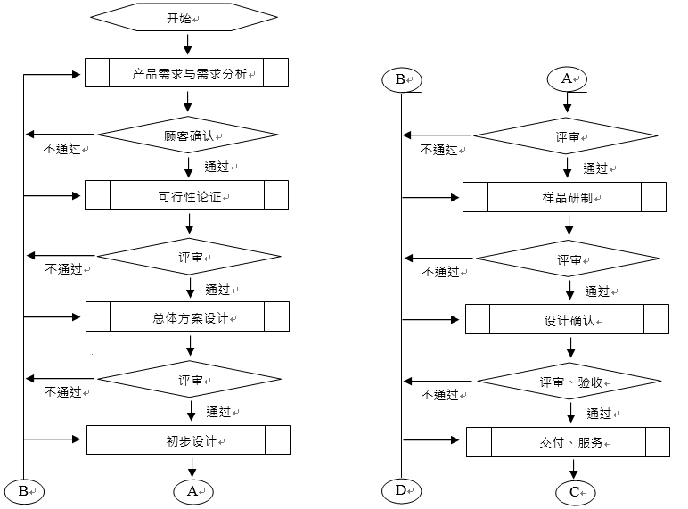

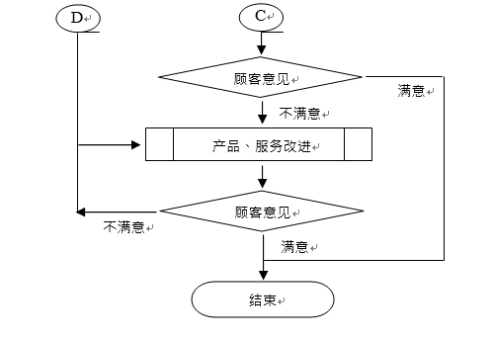

  - 依据产品合同（协议）或顾客下达的产品任务书、战技指标等，确定产品应实现的质量目标，包括功能性能指标、通用质量特性指标等。
  - 产品实现的策划应针对具体产品、项目或合同进行，策划的结果应与质量管理体系其它过程的要求相一致。
  - 策划的结果应依据具体产品，确定产品实现所需的过程、文件和资源。通常按照设计和开发立项与策划（设计和开发的立项、设计和开发的策划）、设计与开发实施（总体方案、初步设计、样机研制、设计确认）五个阶段建立产品实现的过程（可以依据具体产品情况剪裁）。产品预先研制的过程控制按合同约定和有关法律法规要求执行。对资源的需求包括人员、设备设施、软件配置管理、交付及交付后活动等所需的资源。
  - 在确定产品的质量目标（见6.1）的同时,确定评价产品质量满足要求所需的评审、验证、确认、试验、检验活动的方式、记录及其接收准则（详见表1）。

表1：产品实现策划的依据及其输出的文件和记录
应策划的过程 |  | 应输入的文件 | 应执行的程序 | 应进行的活动 | 应输出的结果
产品和服务过程 |  | 新产品调研报告或顾客要求 | 产品和服务过程控制程序 | 识别、评审、确定顾客要求，与顾客进行沟通 | 合同、协议、产品任务书；项目建议书
设  计  和  开  发  过  程 | 设计和开发策划 | 合同、协议、产品任务书；项目建议书 | 产品设计开发控制程序（或《新产品试制控制程序》） | 成立组织，确定分工和接口；划分阶段，确定各阶段的评审验证确认方式和时机；总体方案论证；设计输入评审。 | 项目任务书；产品质量计划；风险分析、特性分析报告；质保、可靠性、标准化大纲等；设计输入评审记录和结论。
设  计  和  开  发  过  程 | 设计开发输出 | 项目任务书；产品质量计划；特性分析报告；质保、可靠性、标准化、试验大纲等 | 产品设计开发控制程序（或《新产品试制控制程序》） | FMECA；方案设计、工程设计。 | 设计方案（产品标准、试验大纲、图样、使用维护说明、器材配套表等）；关重件（特性）明细表；外包技术协议等
设  计  和  开  发  过  程 | 设计和开发评审 | 设计输出文件 | 产品设计开发控制程序（或《新产品试制控制程序》） | 评审会议 | 评审报告
设  计  和  开  发  过  程 | 设计和开发验证 | 设计开发计划；设计方案及（原理、仿真、模拟等）样机 | 产品设计开发控制程序（或《新产品试制控制程序》） | 变换方法计算；与以往的设计比较；试验演示、仿真；（论证报告等）文件发布前的评审。 | 验证记录、报告和结论。
设  计  和  开  发  过  程 | 设计和开发确认 | 设计开发计划；试验大纲、技术条件、顾客试用协议、新产品试制计划 | 产品设计开发控制程序（或《新产品试制控制程序》） | 模拟试验、顾客试用、产品质量评审会，设计定型鉴定会。 | 模拟实验报告；顾客试用报告；产品质量评审、工艺评审报告；设计定型（鉴定）报告。
采购/外包过程 |  | 产品图纸，材料器材配套表，验收细则，配套器材、设备技术条件 | 外部供方控制程序 | 合格供方评审，采购计划，合同签订，合格供方名录，采购外协件验收 | 合格供方名录，采购合同，采购产品验收记录，协议，入库单。
生产和服务提供 | 生产提供 | 生产流程、工艺文件、作业指导书，销售计划，生产计划，外包计划。 | 生产控制程序；过程确认程序；标识可追溯性控制程序；关键过程控制程序 | 按4M1E要求控制和记录生产过程要素和结果 | 生产过程记录；产品检验记录；  过程确认记录，代料单。
生产和服务提供 | 交付和服务提供 | 合同要求，产品接收准则，顾客检验项目，顾客服务要求。 | 交付和服务控制程序 | 最终产品检验和试验，售后技术服务，、交付、发运。 | 最终产品检验和试验记录，出产证明文件，装箱单，交付记录，服务培训及排故记录。
监视和测量装置的控制 |  | 产品（工艺文  件）等对监视和测量装置的精度要求 | 监视和测量装置控制程序 | 监视和测量装置的配置、检定、校准、评价。 | 监视和测量装置的配置；周检计划，校准、检定记录，状态标识。
技术状态管理 |  | 产品合同、技术协议，设计文件 | 技术状态管理程序 | 技术状态项目和技术状态基线确定，控制、纪实、审核。 | 设计更改通知单，设计更改申请单，审核报告，试验、检验报告，（超差、代料、偏离申请单）。
  - 项目经理确定需进行风险分析和评估的产品，形成各阶段风险分析文件，并提供给顾客，执行《风险分析控制程序》。
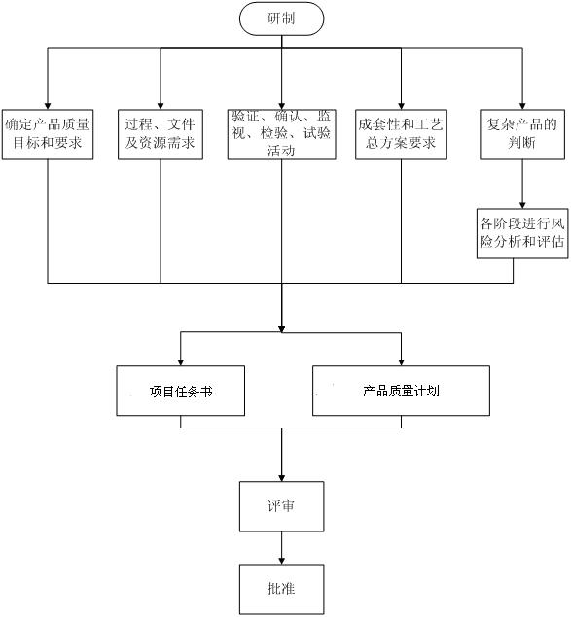
  - 产品实现策划过程流程图

对设计开发的特定产品，在项目任务书下达后，项目总设计师、设计师对产品实现进行策划。产品实现策划工作流程见图2。
    - 策划的依据
      - 顾客或合同的要求；
      - 国家的法律、法规；
      - 产品的有关国家标准；
      - 本公司仪器、设备能力；
      - 人员能力适应情况；
      - 有关的市场信息。
  - 产品实现策划的结果（见6.4）应通过评审，项目经理负责填写《产品实现策划评审表》，并在实施前得到批准。研发部监督有关部门的实施情况。公司产品实现过程流程图如图1。
  - 产品实现策划的具体输入输出内容详见表1产品实现策划的依据及其输出的文件记录。
- 相关文件

文件控制程序

设计开发控制程序

软件开发控制程序

风险分析控制程序
- 记录

产品实现策划的依据及其输出的文件和记录见表1，由研发部负责按《技术文件管

理制度》规定办理审批、会签、发放及归档手续。

